**Аппликации с использованием ватных дисков**

Создание аппликаций — это увлекательный творческий процесс для взрослых и детей.

Иногда самые обычные предметы обихода могут найти неординарное применение.

Аппликация из ватных дисков относится к нетрадиционным техникам с использованием нетрадиционных материалов. Ватные диски изготавливаются для гигиенического использования из экологически чистого и натурального материала. Белоснежные ватные диски идеально подходят для художественного творчества детей. Этот мягкий и податливый материал очень нравится детям.

Белоснежные круглые ватные диски в творческих работах по изобразительной деятельности – аппликации смотрятся интересно.

Особенно интересно и выразительно смотрятся белоснежные ватные диски в аппликациях на зимние темы. Изображения белого пушистого снега, сугробов, снеговиков, зимнего заснеженного леса из белоснежных ватных дисков смотрятся очень достоверно.

Если требуется, то ватные диски очень легко можно раскрасить в нужный цвет.

Поделки из ватных дисков, которые можно найти в каждом доме, создаются по простым схемам с применением цветной бумаги, ножниц и клея.

Использование дисков для поделок удобно тем, что они имеют мягкую волокнистую структуру, форму ровного круга, легко поддаются разрезанию ножницами и склеиваются бумажным клеем.

Рассмотрим один из вариантов аппликации с использованием ватных дисков.  
 Аппликация из ватных дисков для детей в виде снеговика имеет множество интерпретаций. Можно сделать простой силуэт из цельных дисков, а можно создать настоящую картину-панно, которая украсит новогодний интерьер.

Для простой аппликации потребуется:

- ватные диски;

- лист цветной бумаги для основ;

- фломастеры;

- клей ПВА и кисточка;

- карандаш.

Для изготовления нужно сделать следующее:

1. С помощью карандаша нанести на бумагу-основу контуры будущей аппликации;
2. Наклеиваем ватные диски целиком, формируя снеговика;
3. Приклеиваем снеговику нос, вырезанный из оранжевой или красной цветной бумаги;
4. Фломастерами рисуем глаза, рот, пуговицы, руки и шляпу снеговику.

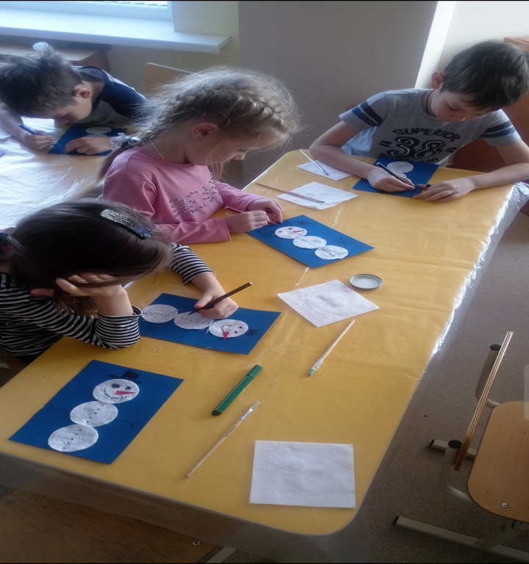

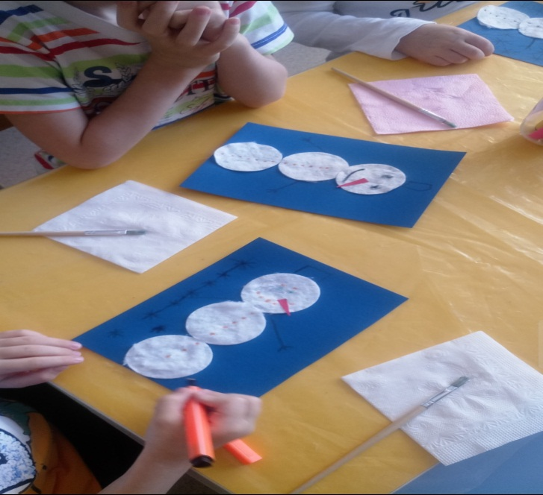

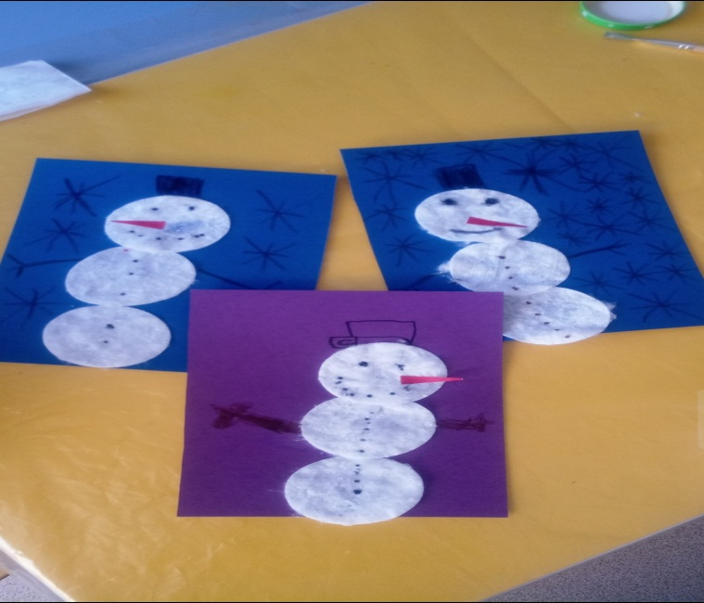

Красивая аппликация — самая доступная и интересная техника декоративного творчества для детей. Поделки из ватных дисков помогают развить в ребенке фантазию, образное мышление, усидчивость и умение слушать и понимать.